USUARIOS NUEVOS Instrucciones para el alta en servicio comedor y guardería matinal
Através del programa Comocomen

A través de esta nota os informamos que para el curso 2019/2020 vamos a utilizar una nueva plataforma on-line que nos permitirá ofrece un servicio integral de comedor y cobro a las familias.
Para darse de alta se deben seguir las siguientes instrucciones:
Entrar en el siguiente enlace:
NAV010.COMOCOMEN.COM
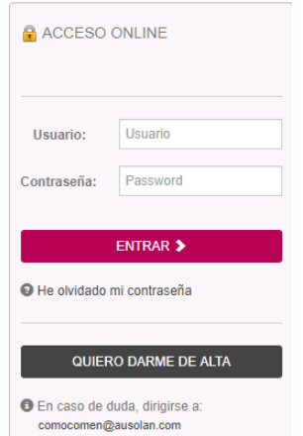
PINCHAR AQUÍ

Introducir los datos personales del titular y el número de usuarios (número de hij@s) que quiere dar de alta en los servicios ofrecidos por Ausolan.
OBLIGATORIO entregar el documento “Orden de domiciliación de adeudo directo SEPA” firmado a la responsable del comedor.

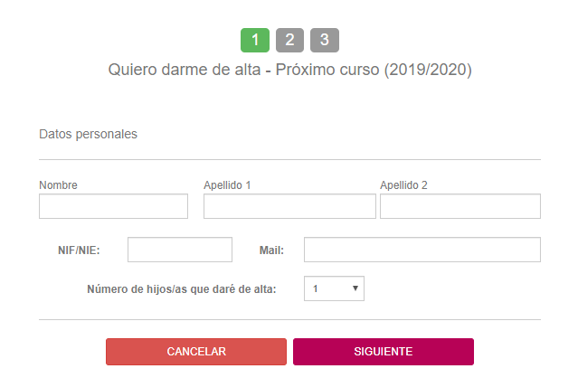

Introducir los datos del usuario/s, el curso que realizarán en el 2019/2020 y el servicio que utilizarán, así como la tarifa
Es IMPORTANTE: rellenar todos los datos necesarios ya que en caso de faltar alguno aparecerá un mensaje en ROJO y no dejará avanzar.

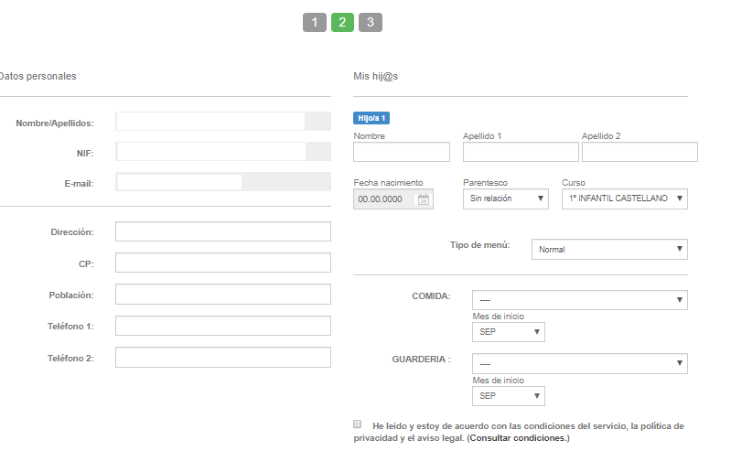

Una vez hayamos completado todos los datos nos aparecerá el siguiente mensaje:

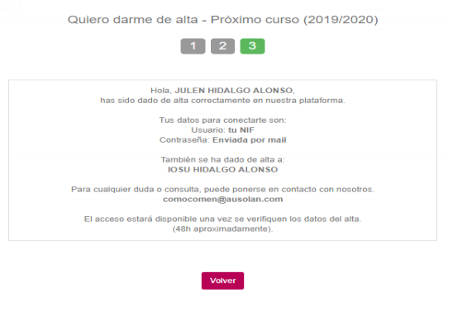

El proceso de verificación se realizará en un periodo de una semana (aunque aparezca por defecto 48 horas). Hasta entonces no se podrá acceder con el Usuario y Contraseña.

Y al mismo tiempo nos llegará este correo:

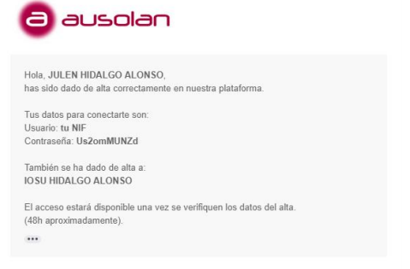

Si no recibieran este correo por favor revisen el Spam o Correo no deseado.

Para cualquier duda en el proceso de alta podéis enviar un correo a comocomen@ausolan.com.

Orden de domiciliación de adeudo directo SEPA (CORE)

Mediante la firma de esta orden de domiciliación, el deudor autoriza al acreedor a enviar instrucciones a la entidad del deudor para adeudar su cuenta y a la entidad para efectuar los adeudos en su cuenta siguiendo las instrucciones del acreedor. Como parte de sus derechos, el deudor está legitimado al reembolso por su entidad en los términos y condiciones del contrato suscrito con la misma. La solicitud de reembolso deberá efectuarse dentro de las ocho semanas que siguen a la fecha de adeudo en cuenta. Puede obtener información adicional sobre sus derechos en su entidad financiera.
DATOS ACREEDOR
Identificador del acreedor (Comedor): ES60000G71298756
Identificador del acreedor (Guarderia): ES60001G71298756

Nombre del acreedor: APYMA HERMANAS URIZ PI
Dirección: C/ JORGE OTEIZA, S/N
C. Postal-Población-Provincia: 31621 Sarriguren, Navarra
País: España
DATOS DEUDOR
Nombre del deudor:
Dirección:
C. Postal-Población-Provincia:
País:
Swift BIC:
Número de Cuenta-IBAN:
IBAN |  |  |  | ENTIDAD |  |  |  | OFICINA |  |  |  | D.C |  | Nº DE CUENTA

Tipo de pago:

Pago Recurrente Pago Único
Fecha-Localidad:
Firma del deudor:

Todos los campos han de ser cumplimentados obligatoriamente. Una vez firmada esta orden de domiciliación debe ser enviada al acreedor para su custodia.

